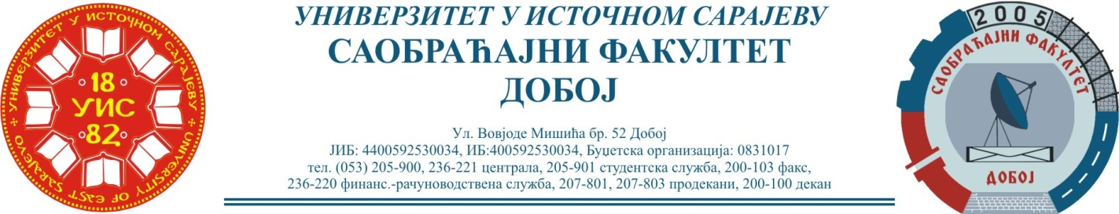
Добој, 01.03.2021. године Школска година 2020/2021
САОБРАЋАЈНИ ОДСЈЕК
Смјер – ДРУМСКИ И ГРАДСКИ САОБРАЋАЈ, ЖЕЉЕЗНИЧКИ САОБРАЋАЈ И ЛОГИСТИКА

РЕЗУЛТАТИ ИСПИТНОГ РОКА

ПРЕДМЕТ: „МЕХАНИЗАЦИЈА И ТЕХНОЛОГИЈА ПРЕТОВАРА“
Одржаног дана: 26.02.2021. године
P.  бр | ПРЕЗИМЕ И ИМЕ | Број индекса | ПРЕДИСПИТНЕ  ОБАВЕЗЕ | КОЛОКВИЈУМИ | ОСТВАРЕНИ БРОЈ БОДОВА НА ИСПИТУ | ОЦЈЕНА
1. | Халиловић Рамиз | 725/13 | + + = |  | 0+35+22=57 (19,95)→(6) | довољан (6)
2. | Прелић Демир | 995/15 | + + = |  | 30+18+0=48 (16,8)→условно(6) | довољан (6)
3. | Вучковић Стефан | 1091/15 | + + = |  | 5+10+30=45(15,75)→условно(6) | довољан (6)
4. | Раковић Тања | 1370/18 | + + = | 57$→$(9,975)→(6)  53→ (9,275) →(6) |  | довољан (6)
5. | Дењак Николина | 1243/16 | + + = | 53→ (9,275)→(6)  50$→$(8,75) →(6) |  | довољан (6)
6. | Синановић Халид | 842/14 | + + = |  | Положила:  12.02.2020. (14,0)→условно(6) | довољан (6)
7. | Кесер Николина | 1162/16 | + + = |  | Положила:  23.10.2020. (22,75) →(7) | добар (7)

Усмени дио испита одржаће се дана 08.03.2021. године у 09⁰⁰ часова.

Предметни професор:
Др Ратко Ђуричић, ред. проф.

